5S现场管理与目视化管理在实践中运用

课程背景：
在许多制造型企业的工厂现场，我们常可以看到治具、工具凌乱摆放，机器设备布满灰尘且没有定位标识，原材料、半成品、在制品、成品、不良品、辅材摆放杂乱无章，未加以合理定置，作业区、物流区、办公区未明确规划且标识不清，工人衣着不整，士气低落，浪费现象随处可见，解决这些疑难杂症，唯有落实推行5S现场管理。

课程收益：
● 学员了解5S在企业中的重要作用
● 学会如何区分必需品和非必需品，以及非必需品的处理方法
● 学会制作整理的标准表格
● 学会如何改善厂房、车间、工作台、办公室布局，使企业效益最大化
● 学会如何对各种物品实行定置管理，做到寻找快捷
● 学会清扫标准的制定，使清扫真正落实到实处
● 学会如何制定5S检查表，将5S纳入绩效考核
● 了解素养培养的三个层面，学会制定素养在各部门的标准
● 学会运用目视化管理的具体技法，使现场做到一目了然
● 学会运用5S推进的专业活动，使员工乐意接受

课程时间：2天，6小时/天
课程对象：企业全体员工
课程方式：理论讲授(50%)+案例分析、小组研讨(30%)+实操练习(20%)

课程模型：
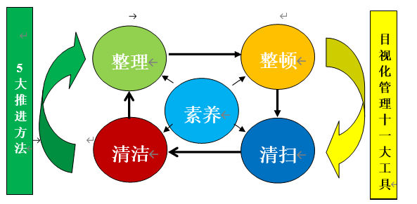
课程大纲
第一讲：企业为什么要推行5S现场管理
1. 丰田成功的三大秘诀
2. 5S具体内容
3. 5S的八大功能

第二讲：整理推进方法和要点
1. 整理定义和目的
2. 整理前的厂区环境的处理
3. 要与不要物品判断三法则
4. 不要物品清单
5. 非必需品3项处理方法
6. 必需品3项处理方法
7. 整理标准样本
8. 整理成功与否的判断标准
案例：某企业生产现场
9. 推行整理的步骤

第三讲：整顿推进方法与要点
1. 整顿定义和目的
2. 科学布局的四大方法
3. 科学布局工具—接近相互关联法
案例展示：大布局；中布局；小布局；微布局
4. 仓库四号定位
案例：工艺流程布局
现场演练：财务室平面布局
现场演练：财务室布局参考答案
5. 以沙盘演练确定物品放置位置
6. 物品寻找快捷的要点
7. 工位器具设计的四大原则
案例：工位器具展示
现场演练：设计车工工作台
现场演练：车工工作台设计参考答案
8. 科学布局中的定置管理2大原则
9. 定位颜色标准
10. 工具箱布置方法
11. 清扫工具摆放方法
12. 板材的堆码方法
13. 线材的堆码方法
14. 标准件堆码方法
15. 零部件堆码方法
16. 纸箱堆码方法
17. 小件货架的布置方法
18. 大件货架的堆码方法
现场演练：办公室办公桌布置
现场演练：办公室办公桌布置参考答案

第四讲：清扫推进方法与要点
1. 清扫定义和目的
2. 清扫工作三个要点
3. 清扫工作七步法
4. 办公桌清扫标准设计
现场演练：设计柜式空调清扫标准
现场演练：柜式空调清扫标准参考答案
案例：杜绝污染源展示

第五讲：清洁推进方法与要点
1. 清洁定义和目的
2. 清洁的核心是制度化
3. 车间5S检查表设计
4. 办公室5S检查表设计

第六讲：素养推进方法与要点
1. 素养定义和目的
2. 素养三要素
3. 设计员工行为准则
现场演练：设计岗位规范具体条款
现场演练：设计岗位规范具体条款参考答案
素养具体四大实例

第七讲：目视化管理工具和要点
1. 目视化管理两个要点
2. 识别管理
3. 目视化管理十一大工具
1）定位法图解
2）标识法图解
3）分区法图解
4）图形法图解
5）颜色法图解
6）方向法图解
7）影迹法图解
8）透明法图解
9）监察法图解
10）公告法图解
11）地图法图解
案例展示：目视化管理
现场演练：设计货架目视看板
现场演练：货架目视看板参考答案
4. 目视化管理抢答赛

第八讲：5S管理推进5项活动
1. 红牌作战
2. 定点拍摄
3. 亮点展示
4. 厂内外参观
5. 诊断活动

